**Aumente suas vendas, conquiste mais clientes e desenvolva produtos exclusivos!**

**Matura Meat®**

Produzimos equipamentos que garantem a você perfeitas condições de umidade, temperatura e ventilação durante a maturação dos seus produtos, como: carnes, peixes, embutidos, queijos, salames, copas, presuntos, entre outros.

A Matura Meat® é a primeira câmara de maturação a seco de proteínas do Brasil e a única em toda América Latina com patente registrada.

Entregamos em todo o Brasil. Você recebe a câmara de maturação com manual completo de instalação e uma assessoria com o maior especialista do Brasil nos primeiros 45 dias de uso.

**Com uma câmara Matura Meat você será capaz de:**

- Aumentar sua margem de lucro, agregando valor aos seus produtos.

- Oferecer produtos únicos e exclusivos aos clientes mais exigentes.

- Economizar na conta de energia da sua empresa (em comparação com geladeiras adaptadas).

- Padronizar sua produção com regulagem de condições internas precisa e confiável.

- Garantir segurança alimentar através do tratamento de ozônio e iluminação germicida.

- Se livrar de dor de cabeça com equipamentos improvisados.

- Ter a certeza de que durante todo o tempo de maturação os produtos estarão nas condições ideais e não irão estragar.

- Agregar mais sabor, concentrando a gordura e as proteínas do alimento através da secagem da água e líquidos das proteínas.

- Ganhar melhor textura e maciez.

- Acompanhar em tempo real a temperatura e umidade interna da câmara de maturação.

**Qual câmara Matura Meat é a ideal para o meu negócio?**

**Hoje temos 3 modelos de câmaras de maturação a seco:**

* **Dry Age de Carnes**: Feita para carnes em geral, mas muito utilizada hoje para bovinos, suínos e caprinos. Você poderá maturar cortes de carnes para a sua butique de carnes, restaurante, empório, supermercado premium, churrascaria ou até mesmo na sua casa.

**Principais Características**

* Capacidade de aproximadamente 08 lombos de carne bovina (80kg).
* Volume interno de 572L.
* Disponível apenas na cor preta.
* Temperatura de trabalho -1 a +2 graus celcius.
* Umidade Relativa dentro da Câmara 45% a 65%.
* Túnel de vento com controle de ventilação (ar forçado).
* Voltagem 220V.
* Acompanha um kit “cabideiro” para pendurar peças.
* Assessoria online por 45 dias a partir da compra para tirar dúvidas e acompanhar o andamento da sua primeira produção.

**FAQ Dry Age:**

* ***Precisa de ponto de água?*** Não, pois não há necessidade de injeção de umidade para essa modalidade.
* ***Qual a umidade relativa de trabalho da câmara?*** A câmara trabalha de 45% a 60% de umidade.
* ***Como fazer a regulagem dos parâmetros?*** O equipamento já vem regulado de fábrica.
* ***Qual a temperatura de trabalho?*** De -1 a +3 graus celcius.
* ***Preciso mover as peças internas de lugar durante o processo de maturação?*** Sim, recomendamos um rodizio semanal das peças para garantir uma maior homogeneidade no processo de cura.
* ***O que preciso fazer ao longo do processo de maturação?*** Além do rodizio mencionado acima, recomendamos que diariamente ou com a maior frequência possível seja feita uma avaliação visual, acompanhando a mudança e transformação das características do alimento que está sendo maturado. Assim podemos evitar e prevenir possíveis resultados indesejados.
* **Charcutaria**: Feita para produtos de charcutaria e maturação de queijos. Utilizada em restaurantes, empórios, laticínios, lojas gourmet, supermercados premium e até mesmo na sua casa. Você pode maturar queijos, salames, copas, presuntos, embutidos, linguiças e muitas outras preparações do mundo da charcutaria.

**Principais Características**

* Controle de temperatura.
* Controle de umidade com umidificador externo.
* Túnel de vento para circulação do ar forçado e distribuição da umidade.
* Programador de ventilação (ar forçado).
* Temperatura de trabalho de +13 a +15 graus celcius.
* Umidade relativa na câmara de 75%.
* Disponível apenas na cor preta.
* Volume interno da câmara de 572L.
* Voltagem 220V.
* Acompanha um kit “cabideiro” para pendurar peças.
* Assessoria online por 45 dias a partir da compra para tirar dúvidas e acompanhar o andamento da sua primeira produção.

**FAQ Charcutaria:**

* ***Precisa de ponto de água?*** Não, porém essa modalidade acompanha um umidificador com capacidade de até 4L de água, que deverá ser reabastecido conforme o consumo. Optamos pela utilização de um umidificador doméstico, pela facilidade e acessibilidade de manutenção futura. Apesar de seu um equipamento simples, ele é acionado por um controlador digital, o que garante seu funcionamento no momento exato da necessidade.
* ***Qual o tempo de maturação dos produtos?*** A grande maioria dos produtos maturados atinge o seu ápice com 30% de perda de peso do produto, portanto devemos nos atentar a esse fato e não ao tempo. Pese periodicamente os seus produtos para saber quando cada peça estará pronta. É comum em uma mesma produção, alguma peça ficar mais atrasada ou adiantada em relação as outras.
* ***Porque o equipamento não tem um desumidificador?*** Porque para os parâmetros da câmara não é necessário. Normalmente ela já opera desumidificando o ambiente interno, portanto apenas o umidificador é necessário.
* ***Qual a capacidade de carga?*** O volume interno da câmara é de 572L, a capacidade em kg de produtos vai variar de acordo com o tipo de produto (tamanho, formato, peso, etc). Lembrando que é muito importante manter um distanciamento mínimo entre as peças para a correta circulação de ar.
* ***O equipamento faz fermentação?*** Não, apenas maturação.
* ***Preciso fazer algum ajuste ou regulagem?*** Não, o equipamento já sai de fábrica com parâmetros de umidade de 75% e temperatura de 13 a 15 graus celcius.
* Dry Fish: Idealizada para maturação de peixes. Utilizada por restaurantes de peixes e frutos do mar, izakayas, restaurantes de cozinha oriental, peixarias, boutiques do mar, empórios gourmet, supermercados premium, sushi bares, temakerias, entre outros. Você pode maturar peixes inteiros ou lombos grandes. Considerada como o grande pilar da nova escola de conservação de pescados.

**Principais Características**

* Controle de temperatura.
* Controle de umidade com umidificador externo.
* Túnel de vento para circulação do ar forçado e distribuição da umidade.
* Programador de ventilação (ar forçado).
* Temperatura de trabalho de 0 a +3 graus celcius.
* Umidade relativa com programação em 2 fases: na fase I temos UR de 45% e na fase II temos UR de 75%.
* Disponível apenas na cor preta.
* Tratamento com ozônio e iluminação germicida.
* Volume interno da câmara de 572L.
* Voltagem 220V.
* Acompanha um kit “cabideiro” para pendurar peças.

**FAQ Dry Fish**

* ***Como são os parâmetros de umidade e temperatura da câmara?*** Nesse equipamento temos 2 fases de operação. A fase 01 é sem adição de umidade, é para as primeiras 48hs de maturação do pescado, uma secagem mais forte inicial por conta do excesso de umidade do peixe, temperatura entre -1 e +2 graus celcius e umidade de 50%. Já a fase 02 tem a injeção de umidade para entrarmos em um profundo estado de conservação, maturando e evitando perdas excessivas com ressecamento externo, temperatura entre -1 e +2 graus celcius e umidade de 75%.
* ***Como é feita a remoção dos odores e o sabor “fishy”?*** Através do uso de iluminação germicida e tratamento com ozônio. O ozônio é programado para ser acionado periodicamente.
* ***Precisa de ponto de água?*** Não, mas esse equipamento tem um dreno que deve ser clorado (para evitar mau cheiro) e drenado periodicamente.

**Quem está usando Matura Meat?**

**Dry Age**

**@beefbistro**

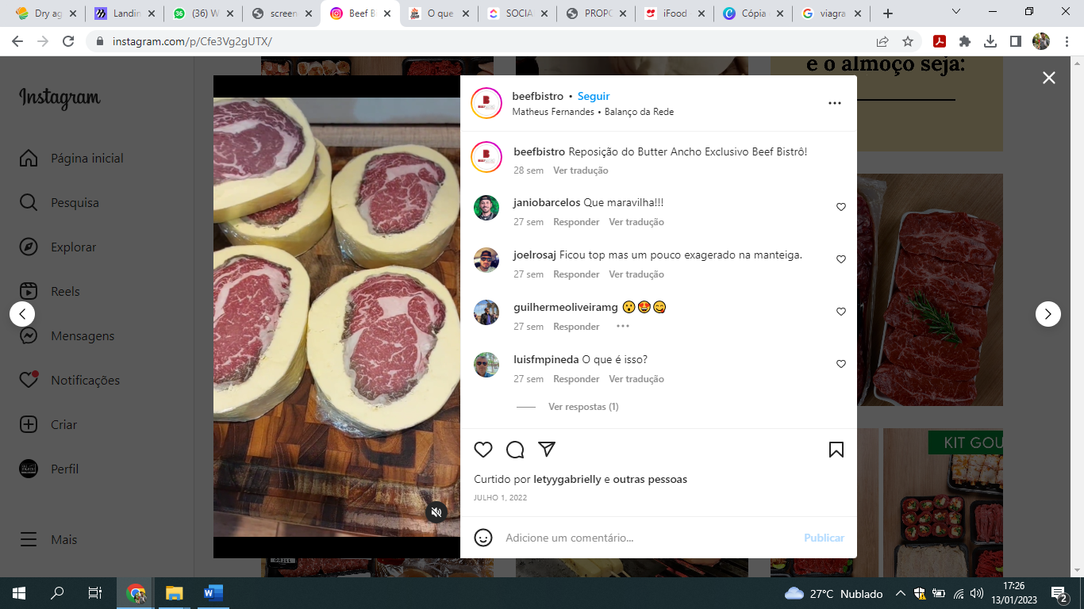

**@biocarnesbc**

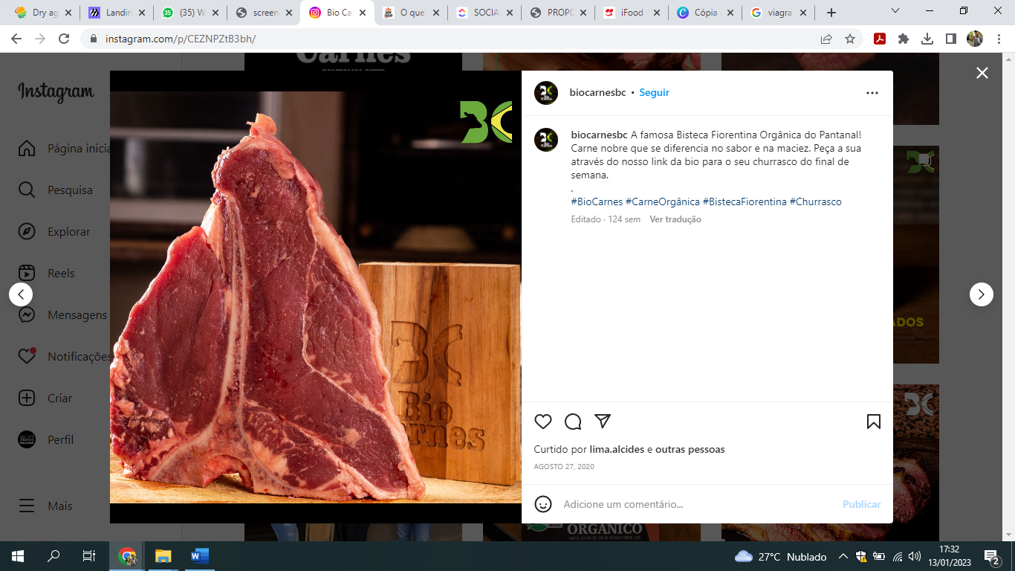

**@emporio_1945**

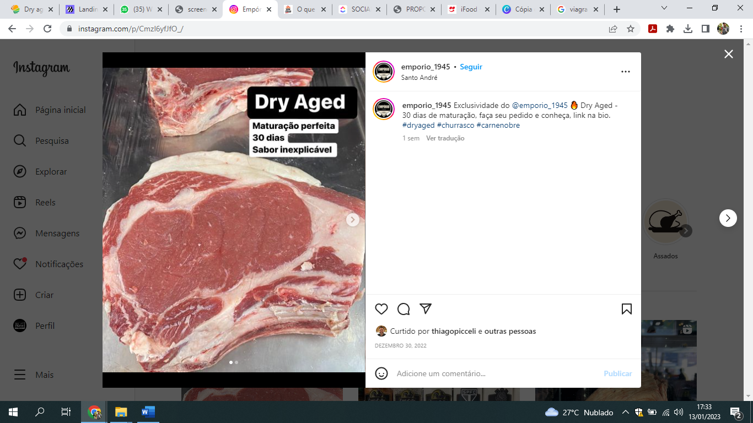

**Charcutaria**

**@curatocharcutaria**

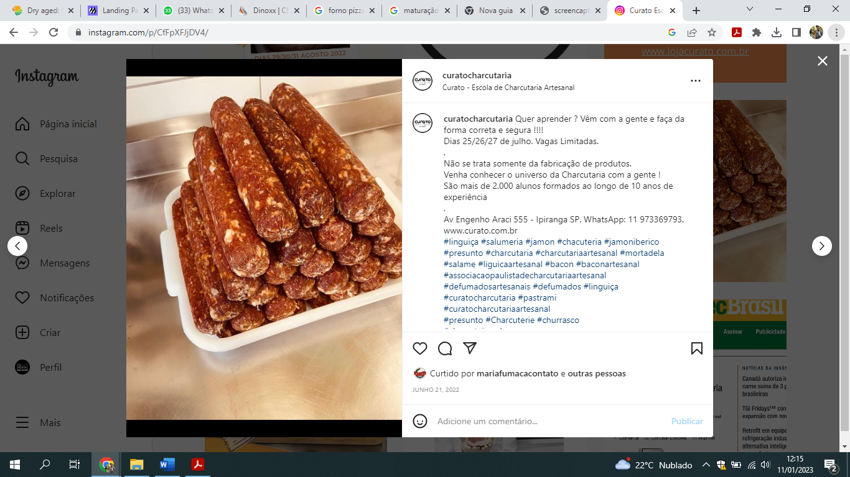

**@acasadoporcobar**

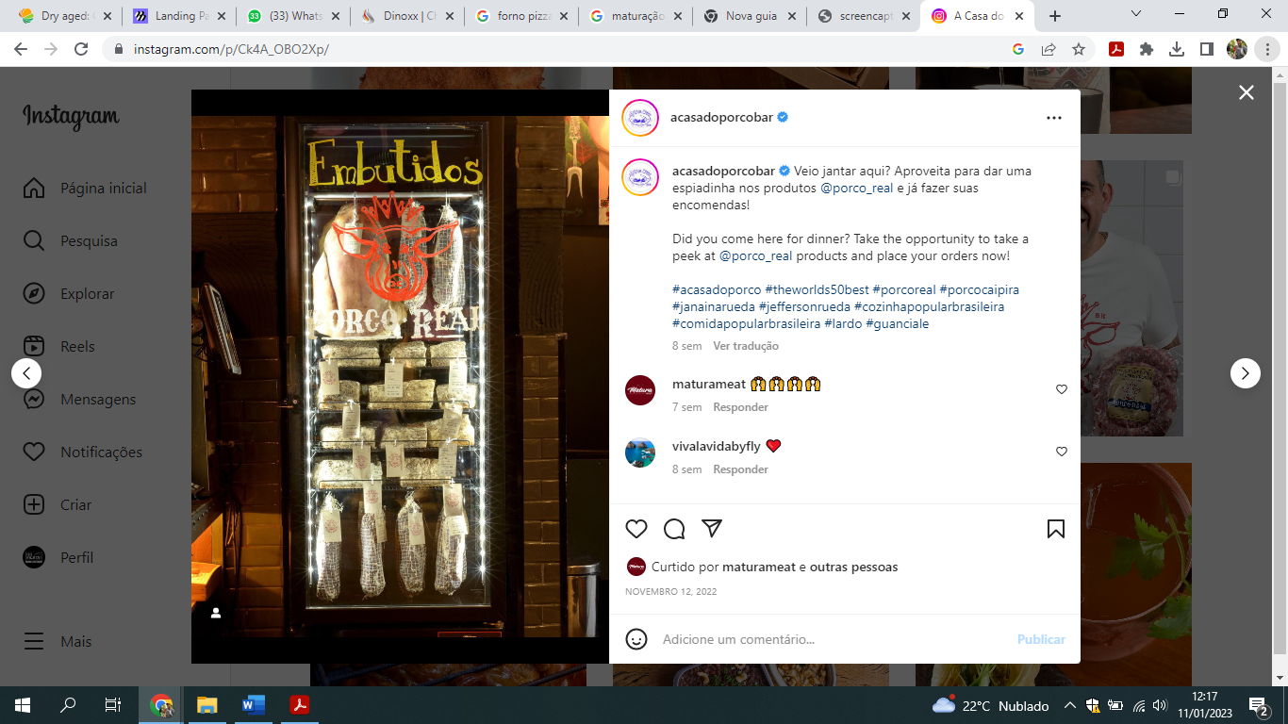

**@univasf**

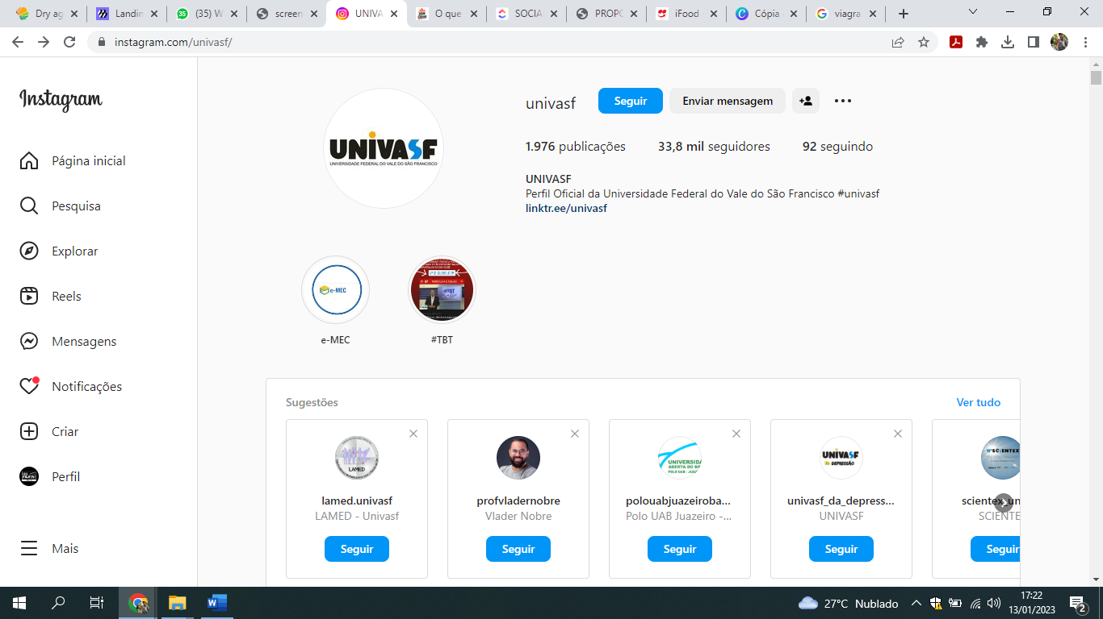

**Dry Fish**

**@sushi_vaz**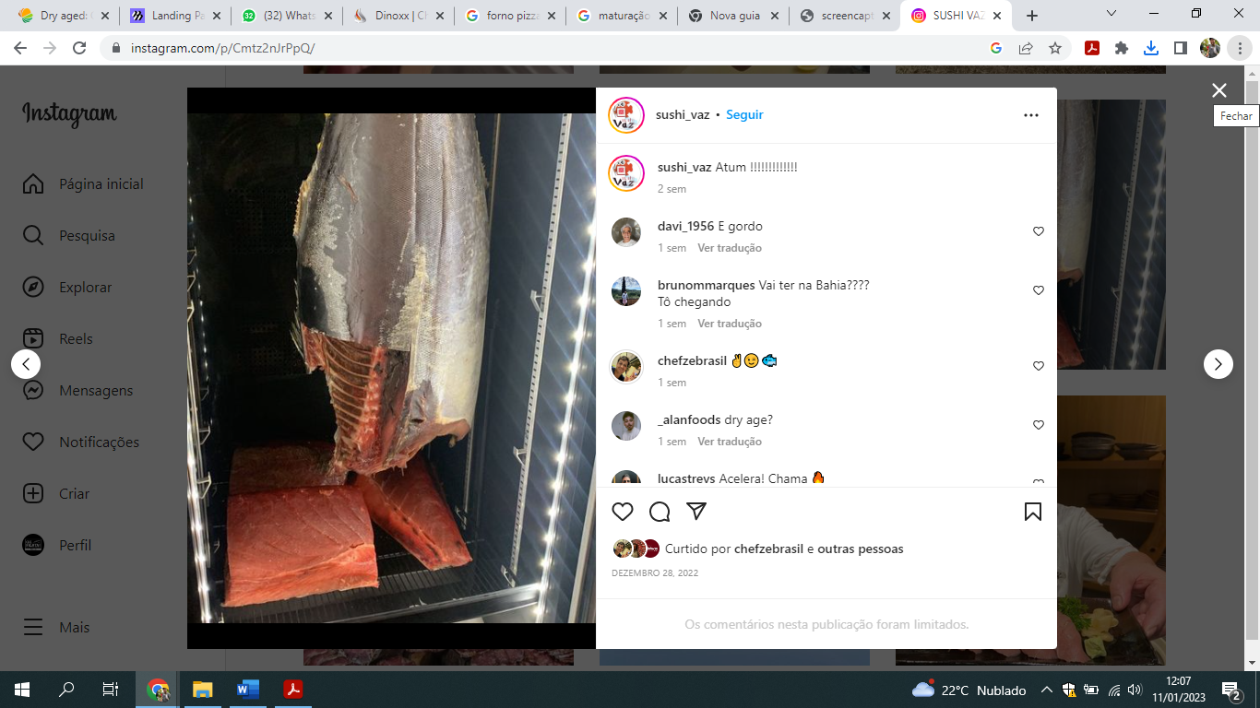

**@oizumi_restaurante**

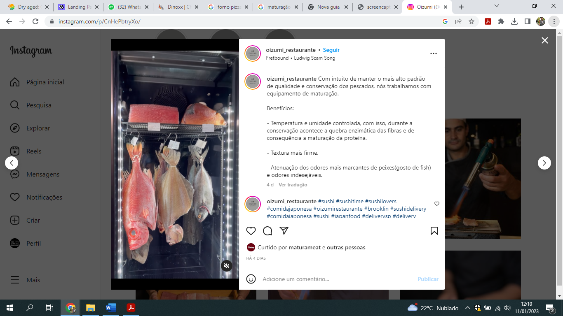

**@murasakisushi**

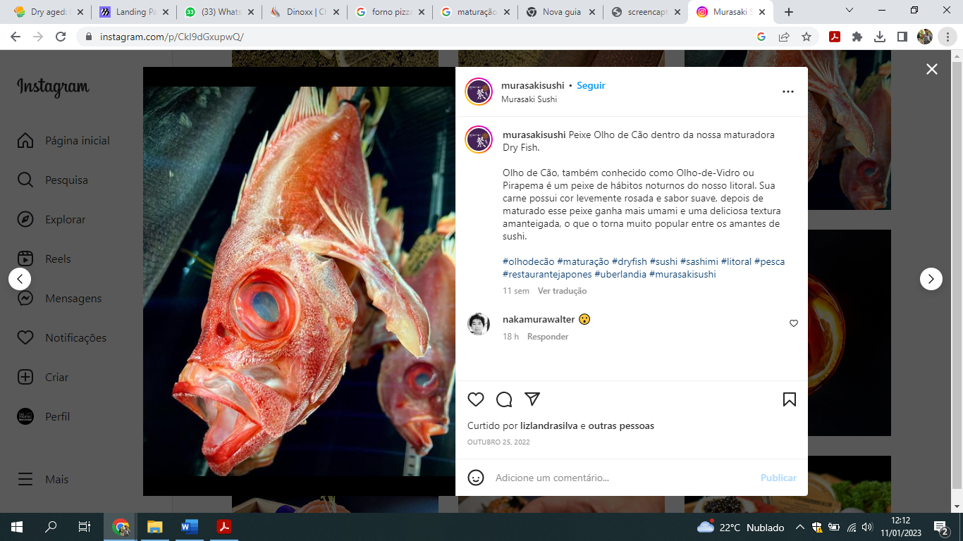

**@sushinipo**

